**AUTOBIOGRAFIA:**

Mi nombre es Karen Guadalupe García Zertuche nací el 28 de noviembre de 1997, en saltillo, Coahuila .Mis padres, miguel Ángel García Hernández Y Lucia del Carmen Zertuche Aguirre, tengo un hermano de 14 años llamado juan miguel que cursa segundo año de secundaria.

A la edad de 3 años ingrese al jardín de niños “M. Lima” en donde solo curse 1 año, después estuve en jardín de niños “Laura delgado de Rodríguez” donde curse los 2 años que faltaban. Me gustaba mucho ir al kínder, pues tenía muchos amiguitos y amiguitas con los que compartía lonche y jugábamos todo el tiempo, tengo muchos recueros todavía, uno de ellos es que siempre decía que yo quiero ser como mi maestra, me gustaba la forma en que nos enseñaba, las actividades que ponía. Cuando era pequeña jugaba con mis primas y vecinas, pero yo siempre quería ser la maestra y copiaba las actividades que me ponían en el jardín.

Ingrese a la escuela primaria federal “francisco zarco” en donde estudie los 6 años seguidos. Luego estudie en la secundaria técnica “margarita maza de Juárez” 3 años. Después de ahí presente el examen de admisión del “Ateneo Fuente” pero no fui aceptada por lo que estudie en la preparatoria “Dr. Mariano Narváez González” 2 años. En la preparatoria teníamos que elegir y estar seguros de lo que queríamos estudiar porque nos tenían que dar un bloque de materias según la carrera que eligiéramos, yo siempre quise ser maestra, desde que estaba en el kínder la verdad que otra cosa nunca me llamaba la atención, ni siquiera tomaba importancia de alguna otra carrera y ni me ponía a pensar como seria en las demás, yo siempre quise ser educadora y siempre la misma carrera. En secundaria, hubo un momento en el que quería estudiar comunicación pero no me llenaba del todo, me ponía a pensar bien las cosas y podía ver a mis tías que son educadoras y más me daban ganas de querer ser yo también como ellas, sus trabajos, sus jardines, los materiales, los niños etc. En esta edad todo mundo te pregunta que vas a estudiar, y a todo el que me preguntaba yo respondía “Educación Preescolar” sinceramente toda la gente me decía que en esta profesión no pagaban, que ya no había plazas, que ya era muy difícil, que trabajan mucho los maestros y pagan muy poco, por una parte si me desanimaba bastante, pero por otra parte yo ya estaba decidida y me enfrente a críticas y comentarios que me hacían en mi familia y amigos, que hacían ver la profesión como si fuera la cosa más fácil de mundo sin tener idea de lo que se trataba ser maestra.



Hacían comentarios como “vas a llevar tijeritas uno, tijeritas 2”. Esto llego a molestarme mucho, no me agradaba la idea de que hablaran así de algo que necesita de esfuerzo y dedicación. “el ser maestra también es una profesión, requiere de ciertos conocimientos empíricos, científicos, metodológicos y pedagógicos para poder ejercer en el campo de la docencia” “EL OFICIO DE SER MAESTRO: Relatos y reflexiones breves, Eduardo Mercado Cruz. (2007). Muchas personas hablan sin saber pero por eso voy a dedicarme a esta, para demostrar que no solo se llevan “tijeritas” y manualidades, al final, después de todos estos comentarios, mi mama me apoyo y decidí estar aquí.

De mis papas, si contaba con su apoyo, lo hablaba con ellos y siempre me decían que me apoyarían en lo que yo quisiera estudiar, que no escuchara tanto las opiniones de los demás, si no de lo que qué quiero ser para mi vida, que no siempre importa la carrera, si no nosotros, como la vamos a ejercer.

Hubo otra ocasión en que me ponía a pensar bien las cosas, quiero ser maestra pero a lo mejor puedo serlo de secundaria, de primaria, etc. Siempre me ha gustado convivir con niños, y tengo mucha paciencia para esto, estaba decidida por estudiar educación especial, y según yo no quería cambiar de opinión, estaba segura que quería ser maestra, no sabía de qué, pero quería ser maestra. Tome el bloque de educación en la preparatoria para que me prepare en mi carrera como docente. Tome la clase de antropología, historia ll, y psicología ll, cuando llevaba esas materias quería estudiar psicología infantil, estaba bien confundida pero siempre queriendo ser maestra, no me entendía ni yo misma, pero si quería algo que tuviera que ver con trabajar con niños. Por fin me decidí por algo que quise desde el principio, ser maestra de preescolar, presente el examen para ingresar en la “Escuela Normal de Educación Preescolar” pero también presente en la UAC en “Ciencias de la Educación y Humanidades”, sin embargo no creía que podía pasar en la ENEP, el examen se me hiso demasiado difícil, pero a la vez estaba segura de que contestaba bien los reactivos, la otra carrera donde presenté, la tome como segunda opción, siendo siempre primer opción la ENEP, yo creía que en la otra iba a pasar porque el examen estaba demasiado fácil, o sé que paso pero en donde siempre quise estar y estudiar fue en donde pase y me llene de alegría y jubilo porque podría decir que fue mi sueño y ahora lo estoy cumpliendo.

A mi edad de 17 años estoy estudiando la carrera en la “Escuela Normal de Educación de Preescolar”. Pienso que lo mío es vocación porque no lo tome a la última opción ni porque no haya pasado en otros lugares, siempre he querido esto y pienso que para ser una buena profesora es esencial tener vocación, no es lo mismo hacer algo por obligación, que hacer algo con ganas y con todo el corazón.

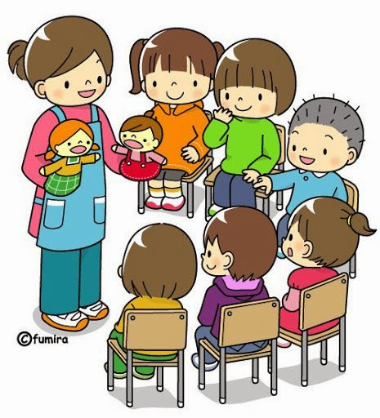

Hay quien dice que si el maestro Sísifo no tuviera vocación, no tendría la fuerza suficiente para enfrentarse todos los días a su desalmado destino, pero este no nos es concedido a todos por igual, algunos nacen con ella, otros la adquieren sobre el camino. Quienes nacen con ella creen que sud estimo esta prescrito, que su tarea es salvar almas; quienes la adquieren en el camino y lo hacen además con una aproximación al estudio y conocimiento de las razones para educar, creen que su destino es ofrecer una y mil formas de ver las cuestas y los caminos que la vida nos depara a cada uno de nosotros. (EL OFICIO DE SER MAESTRO: Relatos y reflexiones breves, Eduardo Mercado Cruz, pág. 108 (2007).

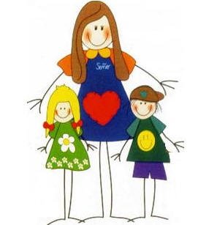Mi carrera será fácil si lo hago con gusto, pasión y vocación.

Ahí he podido entender que, si bien es cierto que para ejercer la docencia se debe tener una vocación y un amplio sentido de identidad y de pertenencia o arraigo ante esta práctica, el ejercicio de esta requiere de una serie de cualidades que no solo se circunciden a saber, sino a una serie de habilidades y destrezas intelectuales, sociales, de empatía y, sobre todo, a la búsqueda de un sentido a través de la coherencia y el compromiso con los demás (EL OFICIO DE SER MAESTRO). Relatos y reflexiones breves. Eduardo Mercado Cruz (2007).

Cuando termine mi carrera de Educación Preescolar, quiero seguir estudiando y poniendo todo mi esfuerzo en cada uno de mis trabajos quiero hacer mi maestría en Educación Especial. Ahorita los sábado estoy tomando cursos en la ENRE de lenguaje de señas parra posteriormente tomar cursos de braille y así ir avanzando un poquito más en cuanto a lo que quiero estudiar y hacer para mi vida. Es un sueño que realmente me estoy cumpliendo y que no dejare esto por nada del mundo, quiero ser una buena educadora y llegar alto, me gustaría que los niños, tanto especiales como los de preescolar ya ejerciendo mi profesión deseo ser casi “tía” para mis niños.

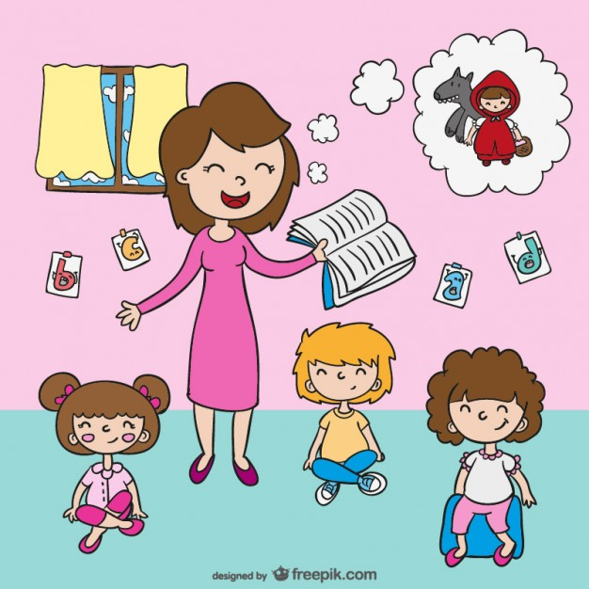

En este sentido hay quienes prefieren asumirse como tías, dice Freire, porque una tía es cariñosa, comprensiva, cómplice y solapadora. Las tías se encuentran asi en ese lugar intermedio entre la madre y la maestra, a ellas les gusta jugar con los sobrinos, hacerse cargo de ellos, no con abnegación, no con sacrificio, sino con gusto, con júbilo, pues en tanto tías, la relación es menos áspera que la que se puede esperar con una madre o con una maestra. (EL OFICIO DE SER MAESTRO): Relatos y reflexiones breves. Eduardo Mercado Cruz. Pág. 79 (2007).

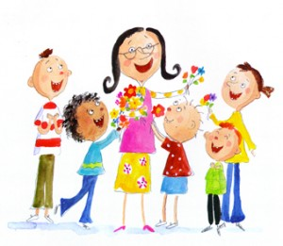Los niños necesitan apoyo, cariño, apoyo, amor, comprensión, pero no por eso voy a dejar que el niño haga lo que quiera, debe aprender que tiene que ser responsable, respetuoso, y que en el mundo hay reglas para tener un orden o no siempre se hará lo que se dice y quiera. Pero en lugar de ser madrastra, cenicienta o tía, quiero ser su maestra, que lo ayude a formar valores y conocimientos y sentirme orgullosa de lo que ellos vallan a lograr.

**CONCLUSION:**

Me gustó mucho hacer este trabajo, como que podía expresarme, podía dar a conocer lo que quiero.

Concluyendo pondré todo mi esfuerzo para salir adelante y solo ganar el lugar como educadora si no ser también algo más para llegar más alto y que los niños me puedan admirar como maestra. Pondré todo mi esfuerzo y me voy a entregar a mi profesión porque realmente me gusta y trabajare con todas mis ganas, con todas las fuerzas de mi corazón.

Todo lo hare para que los niños de preescolar aprendan desde chiquitos los valores y como se van a ir formando para que crezcan y sean alguien en la vida.

Amo esta profesión y eso que todavía no tengo trabajo, ni siquiera he ido a un jardín de niños pero solo con saber de lo que se trata no pienso darme por vencida nunca y seguir con mis estudios hasta que termine todo lo que tenga que hacer proponiéndome siempre metas y ser comprometida en todo mi trabajo. Y ahora que tuve la oportunidad de estar dentro de las poquitas que entramos en esta generación no pienso desaprovecharla, sin ser orgullosa quiero ser de las mejores maestras para estar frente a un grupo y enseñarle los valores y la importancia de la vida a los bebes.

# Bibliografía

Eduardo Mercado Cruz (2007). El oficio de ser maestro: Relatos y reflexiones breves. Mercado Cruz. México: Colección Laminaria.